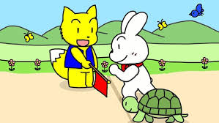
「うさぎとかめ」
石原和三郎作詞・納所弁次郎作曲

「もしもし かめよ かめさんよ
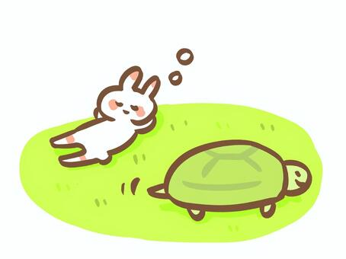
せかいのうちに おまえほど
あゆみの のろい ものはない
どうして そんなに のろいのか」

「なんと おっしゃる うさぎさん
そんなら おまえと かけくらべ
むこうの 小山（こやま）の ふもとまで
どちらが さきに かけつくか」

「どんなに かめが いそいでも
どうせ ばんまで かかるだろう
ここらで ちょっと ひとねむり」
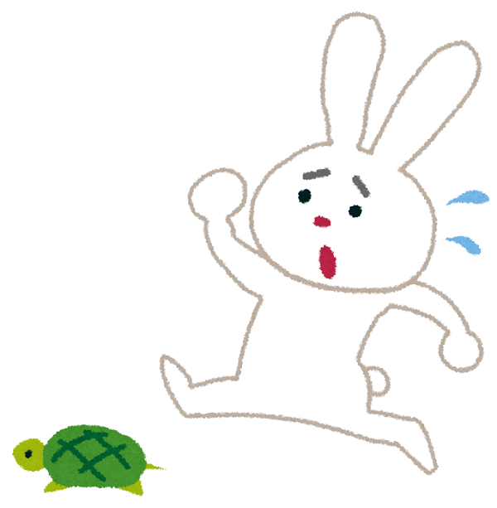
グーグーグーグー グーグーグー

「これは ねすぎた しくじった」
ピョンピョンピョンピョン
ピョンピョンピョン
「あんまり おそい うさぎさん
さっきの じまんは どうしたの」

「うさぎとかめ」
石原和三郎作詞・納所弁次郎作曲
「もしもし かめよ かめさんよ
せかいのうちに おまえほど
あゆみの のろい ものはない
どうして そんなに のろいのか」

「なんと おっしゃる うさぎさん
そんなら おまえと かけくらべ
むこうの こやまの ふもとまで
どちらが さきに かけつくか」

「どんなに かめが いそいでも
どうせ ばんまで かかるだろう
ここらで ちょっと ひとねむり」
グーグーグーグー グーグーグー

「これは ねすぎた しくじった」
ピョンピョンピョンピョン
ピョンピョンピョン
「あんまり おそい うさぎさん
さっきの じまんは どうしたの」

